江西服装学院赛指委文件
_____________________________________
赛字[2017] 03号

关于组织我校2017服装专业应届毕业生参加第六届
“石狮杯”全国高校毕业生服装设计大赛的通知

校属各分院：
根据学校赛事指导委员会的要求和通知，经学校研究决定，特要求各分院积极组织我校2017服装专业应届毕业生投稿，参加第六届“石狮杯”全国高校毕业生服装设计大赛。
稿件统一由分院汇总、报送学校赛事指导委员会办公室备案，未备案登记的稿件，一律不发面料补贴和奖金。截稿时间：2017年3月9日。学校将集中组织进行预评，并将代表学校报送中国纺织服装教育学会大赛组委会，参加决赛。
请各分院认真组织并做好此项工作。

主题词： 石狮杯 服装专业应届毕业生 参加大赛通知
抄 报：校领导
抄 送：各部门
江西服装学院赛事指导委员会办公室 2017年2月17日印发

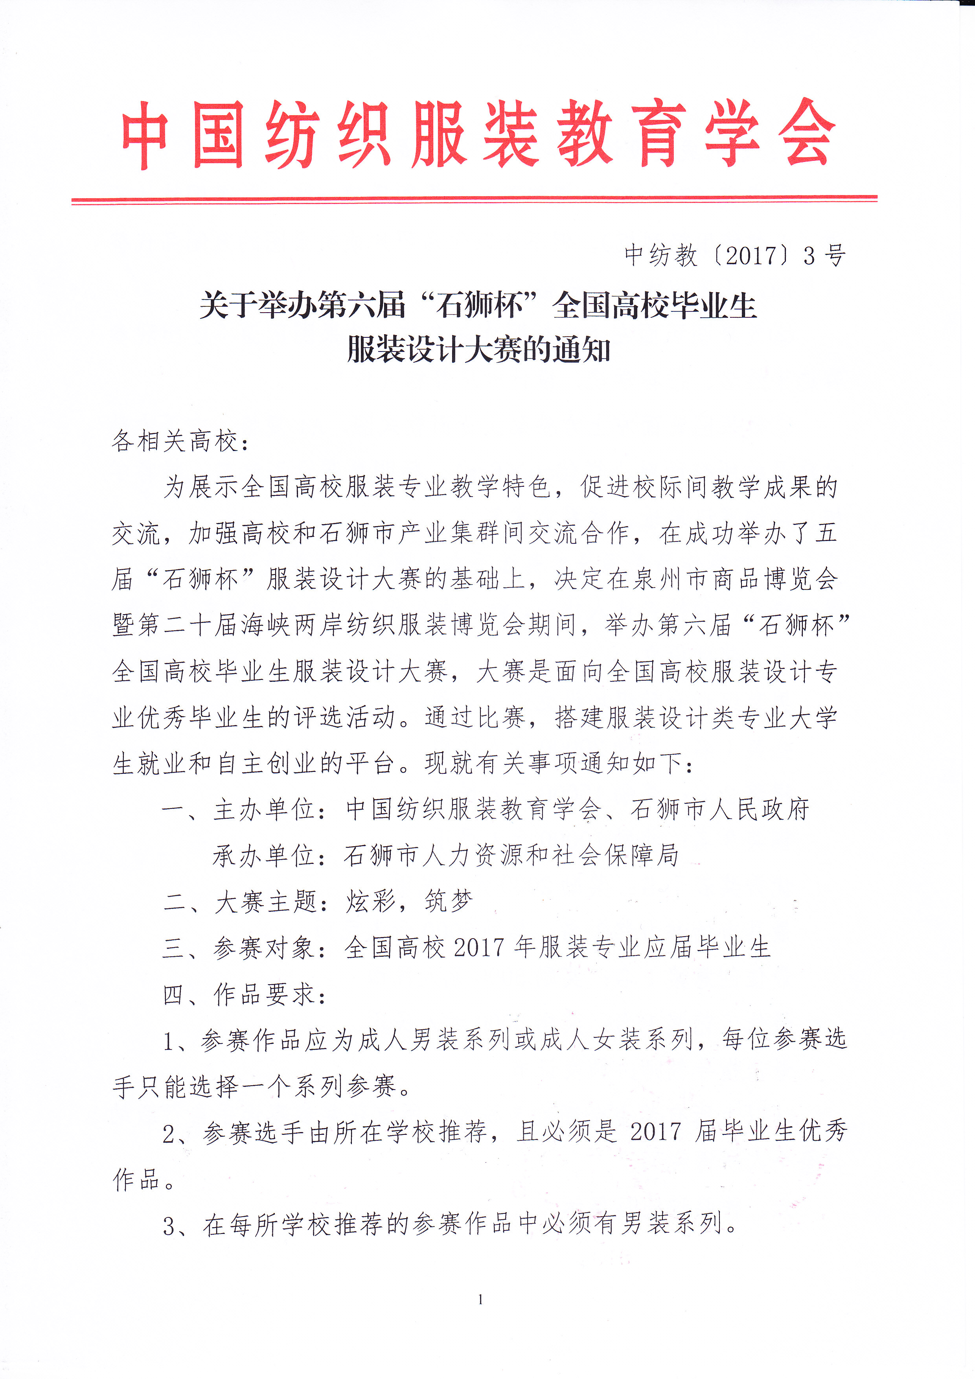

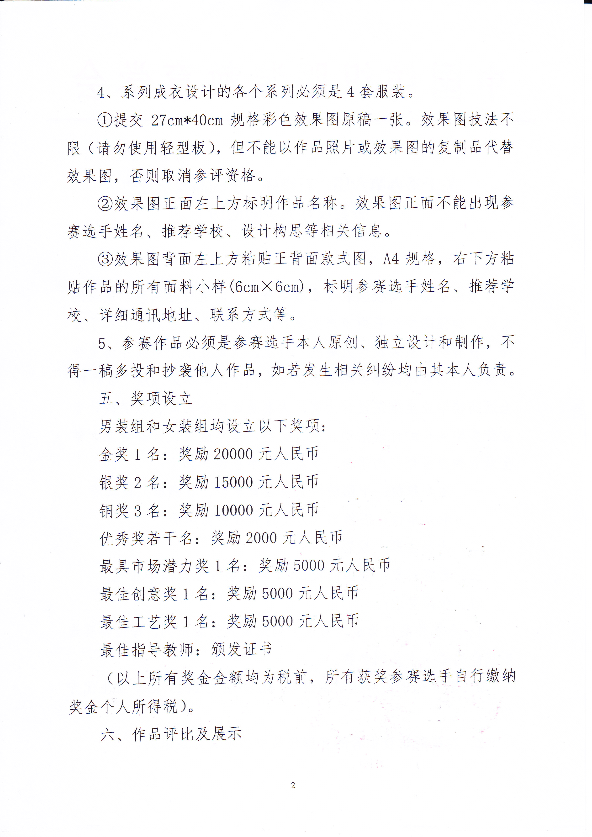

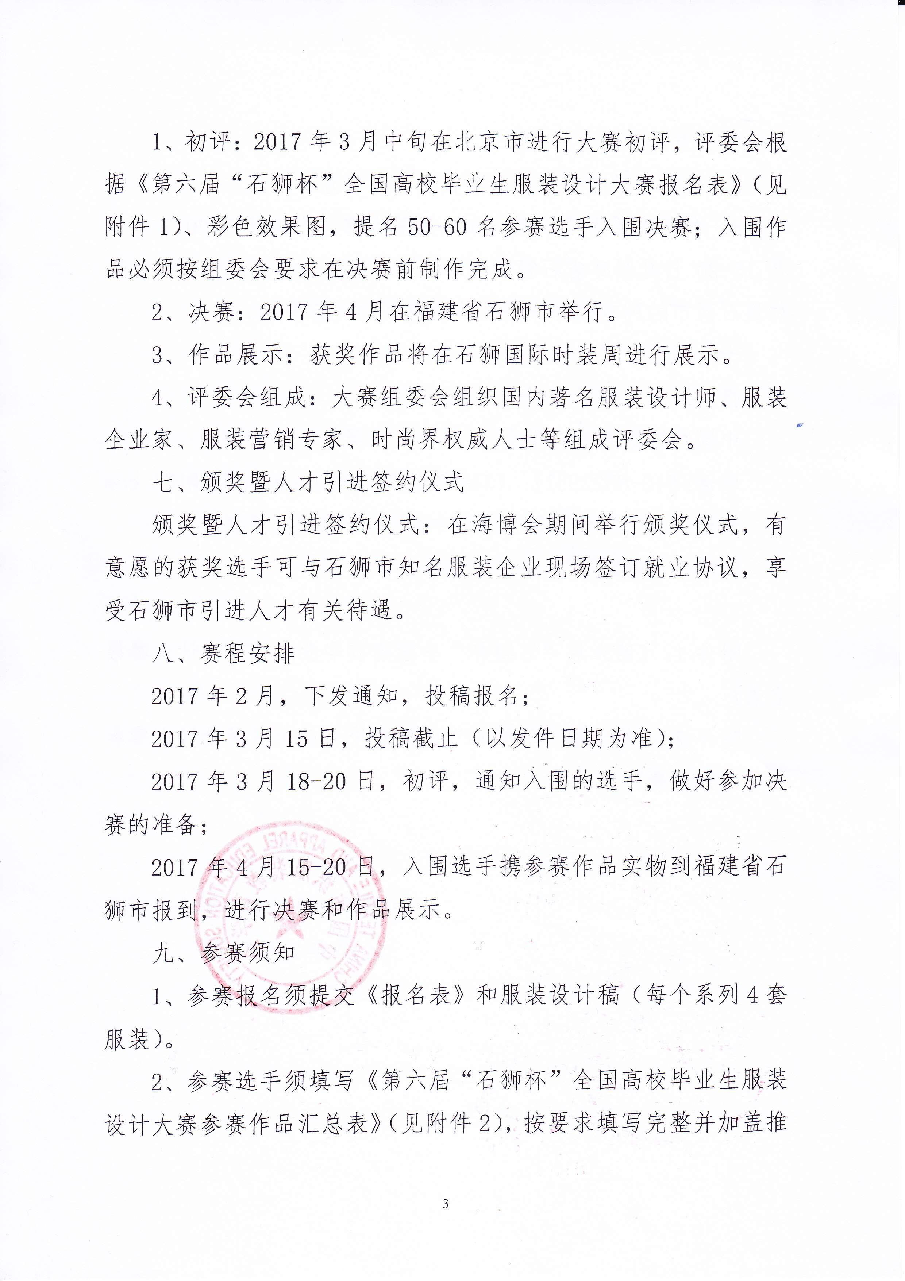

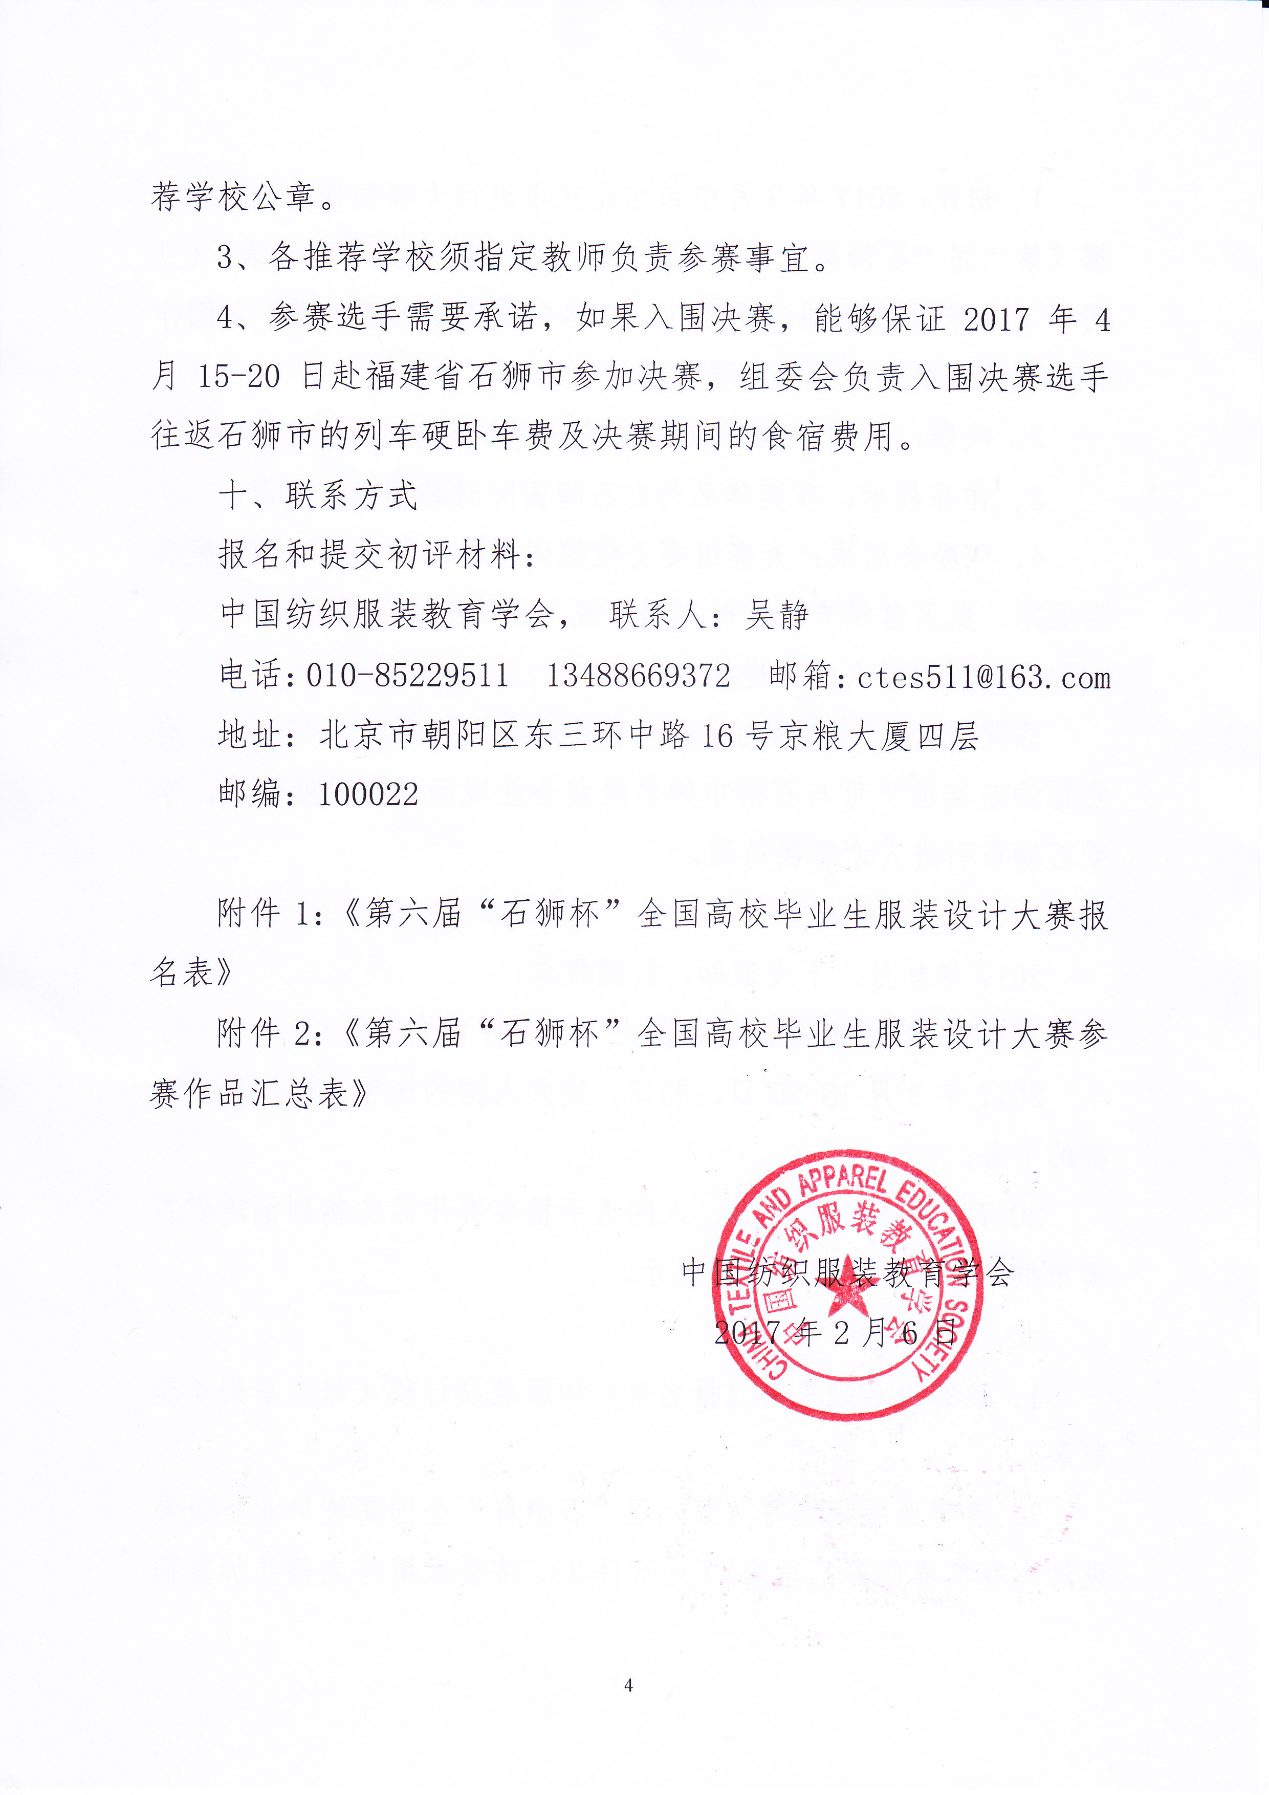

附件1：
第六届“石狮杯”全国高校毕业生服装设计大赛
报 名 表
作品名称 |  |  |  |  |  | 男装□ 女装□ |  |  |  | 贴照片处（1寸彩色照片）
参赛选手姓名 |  |  | 性 别 |  |  | 专 业
身份证号码
手 机 |  |  |  | 电子信箱（必填）
联系地址 |  |  |  |  |  |  |  |  | 邮 编
实践工作经历
参赛经历、奖励
诚信签名 | 本人已知晓大赛有关规定，并保证遵守这些规定，接受组委会的安排。设计作品如果入围决赛，将在组委会规定的日期内完成作品的实物，并准时参加决赛。郑重声明：参赛作品为本人原创、设计和制作，未曾一稿多投和抄袭，发生相关纠纷均由本人负责。  参赛选手签名：
推荐学校
推荐人 | 姓 名 |  |  | 联系电话
推荐意见 | 推荐学校（盖章） 推荐人签名：  年 月 日
注：申请表可使用电子版填写打印；复印有效。

